Ефлова Валентина Александровна

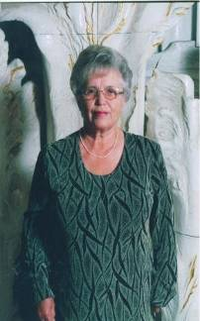
Учитель биологии. Директор школы. Общий стаж работы - 42 года. Свою трудовую деятельность Валентина Александровна начала 1 августа 1941 года. 14-летней девчонкой пришла она работать в швейную мастерскую. Ремонтировали прострелянные солдатские гимнастёрки. Мечтала попасть на фронт, поэтому пошла учиться в фельдшерско-акушерское училище. Но война закончилась. Валентина Александровна продолжила учёбу в школе рабочей молодежи. Работала библиотекарем школы рабочей молодёжи при фабрике имени Октябрьской революции. В 1960 году окончила Костромской государственный педагогический институт. Работала учителем биологии в школе №26. В 1965 году пришла работать в школу №37. 12 лет была учителем биологии, классным руководителем. 5 лет - директором школы.
На вопрос о любимых учениках Валентина Александровна ответила: «Выделить какой-то класс отдельно не могу. Любила всех. В процессе работы удавалось создать дружный коллектив. Всегда нравились ученики, которые не ограничивались знаниями только по избранному предмету. Они старались получить больше, чтобы потом отдать с избытком».
Валентина Александровна награждена медалью «За доблестный груд в Великой Отечественной войне 1941-45 гг.», медалью «50 лет Победы в ВОВ 1941- 45 гг.», «60 лет Победы в ВОВ 1941-45 гг.», медалью «За доблестный труд в ознаменование 100-летия со дня рождения В. И. Ленина».
Валентина Александровна – «Отличник народного просвещения». Она награждена почётной грамотой Министерства просвещения РСФСР, грамотами областного и городского значения. Валентина Александровна избиралась депутатом горсовета в течение трёх созывов.

